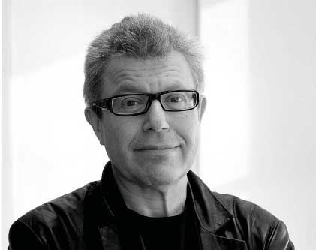

Daniel Libeskind
Le musée juif de Berlin

Présentation de l'œuvre:

Le musée juif de Berlin est l'un des musées les plus grands d'Europe. L'édifice retrace 2000 ans de culture juive en Allemagne à-travers des objets d'art, de culte, et de la vie courante. Il est constitué de deux bâtiments en béton et alliage de métaux abritant 3000m² d'exposition permanente et de nombreuses expositions temporaires.
Il fut conçu par Daniel Libeskind et livré en 1999 après 5 ans de travaux.

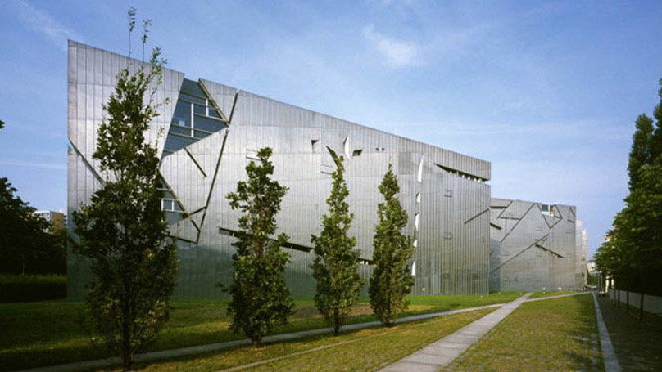
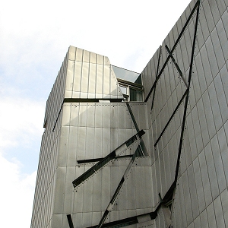

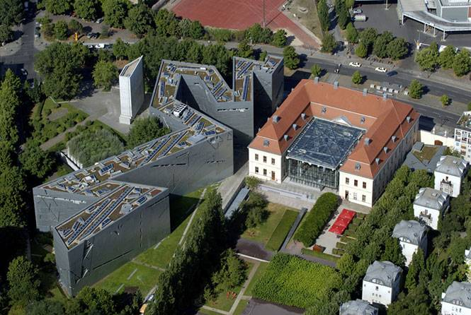

Biographie de l'architecte:

Daniel Libeskind (né en 1946 en Pologne) est un architecte américain (naturalisé en 1965). Ses parents étaient des Juifs polonais, survivants de la Shoah.

En 1988, il participe à l'exposition d'architectes déconstructivistes à New York au Museum of Modern Art. Puis, de 1988 à 1999, il s'occupe de la réalisation du Musée juif de Berlin. Il s'occupera de différents projets dont certains encore en rapport avec le judaïsme et l'Holocauste (musée juif de San Francisco, centre de la Shoah à Manchester).
Daniel Libeskind a été retenu pour la reconstruction du World Trade Center à New York. Son projet veut à la fois rappeler la tragédie du 11 septembre mais aussi donner espoir.

Contexte historique:

Un premier musée exposant la culture juive est fondé à Berlin en 1934, mais sera fermé en 1938 pendant le régime nazi. L'idée de la réouverture d'un tel musée en Allemagne apparaîtra en 1971 puis un concours sera lancé en 1988. Parmi de nombreux architectes, Daniel Libeskind le remporte. Les travaux du musée se dérouleront de 1993 à 1998 pour une livraison en1999.
Durant les premières années, le musée a été proposé vide au visiteur, sans aucune œuvre exposée. Cela n'a pas empêché la fréquentation des lieux par quelque 250 000 visiteurs en deux ans. Il sera finalement inauguré en 2001. Depuis septembre 2001 le musée offre 3017,42 m² d'espace d'exposition permanente pour retracer 2 000 ans de présence de la culture juive en Allemagne

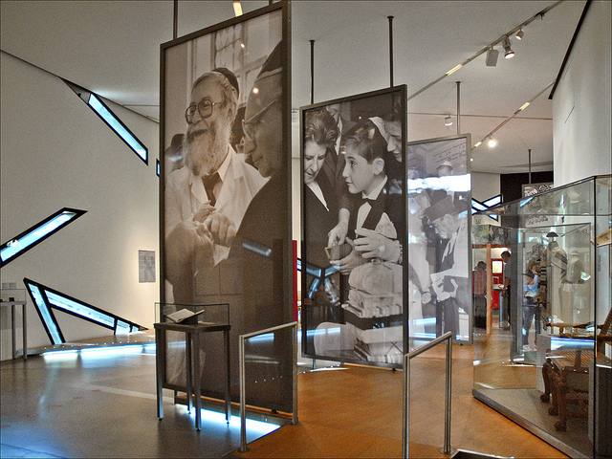

Certains affirment que le musée est surchargé par une scénographie qui présente des milliers d'objets de natures diverses. D'autres sont fascinés par la grande richesse de ses collections exposant beaucoup d'éléments de la culture juive, depuis ceux de la vie courante jusqu'à certaines pièces uniques.

Description:

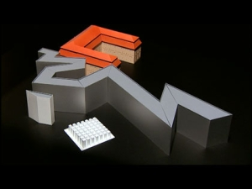
Le musée juif est réparti dans deux édifices :

- le Kollegienkaus, ancienne cour de justice Prusse, qui abrite les expositions temporaires, les vestiaires et autres lieux de restauration et de vente de souvenirs.

- L’édifice de Daniel Libeskind : celui-ci comporte un sous-sol, un rez-de-chaussée, et deux étages.

1/ L'extérieur:

Le bâtiment du musée est une ligne brisée aux arrêtes vives, les berlinois le surnomment le « blitz » : l’éclair. Il s'agit donc d'une forme brute en Zigzags représentant une étoile de David éclatée. Des structures similaires sur la façade et à l'intérieur rappellent, telles des cicatrices, les souffrances subies par les juifs allemands au cours de l'histoire.

L’œuvre architecturale ne se contente pas d’abriter une exposition qui présente la tragique histoire des juifs en Allemagne et en Europe centrale, histoire qui aboutit à l’Holocauste. Libeskind a travaillé l’ensemble de son bâtiment de manière à nous faire ressentir physiquement et mentalement ce qu’a vécu ce peuple. L’architecture se veut très expressive. L’extérieur en métal se nourrit de la lumière et varie selon les humeurs, rendant le musée vivant au gré du temps. Ces façades métalliques contrastent donc avec l'intérieur en béton qui apporte d’emblée une certaine froideur.

2/ L'intérieur:
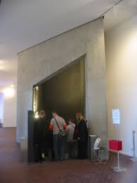
L’entrée: L'entrée du musée s’effectue dans le Kollegienhaus. L’architecte nous fait comprendre que l’histoire allemande et l’histoire juive sont entremêlées.
L'entrée n’a rien de commun avec le modèle attendu de l’entrée du musée, espace souvent majestueux, vaste et lumineux ; au contraire c’est ici une petite entrée étroite et sombre par laquelle le spectateur descend 12 mètres sous terre et débute de cette façon très particulière la visite du musée, visite aux allures d’épreuve pour le corps comme pour l’esprit. On descend alors dans un puits de béton, qui transperce l’ancien bâtiment, comme si on entrait dans les profondeurs de la mémoire.

D’emblée Libeskind impose un parcours sinueux, voire éreintant pour le visiteur. La lumière artificielle met mal à l’aise.
Les 3 axes: L’architecture du musée est conçue selon 3 axes (ou 3 lignes) principaux situés au sous-sol du bâtiment : axe de la continuité, axe de l'Holocauste, axe de l’exil.
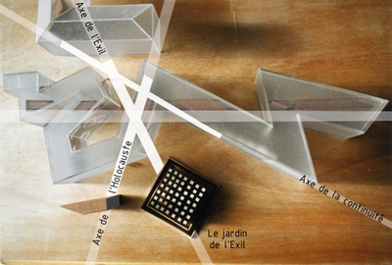

-L’axe de l'Holocauste est un couloir étroit aux murs et au sol penchés qui débouche sur une porte, un gardien ouvre la porte et fait pénétrer le spectateur dans un autre espace : la Tour de l’Holocauste, tour de béton brut seulement éclairée par une maigre entaille à son sommet, espace sombre et froid symbolisant la mort du peuple juif.
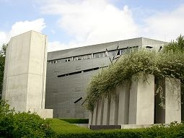
- L’axe de l’Exil débouche sur le Jardin de l’Exil, situé à l’extérieur du musée. 49 piliers au sommet desquels sont plantés 49 oliviers, figures du déracinement, de l’arrachement à sa terre natale que connaît chaque exilé. Le sol du jardin est penché de telle manière que le visiteur est désorienté et déstabilisé à chaque pas, il est en perte de repères comme l’est toute personne exilée contrainte de vivre dans un univers qui n’est pas le sien.

Le Jardin de l’Exil est un espace à ciel ouvert mais il est clôturé par des murs très hauts et il est donc impossible d'en sortir. Cette sortie à l’air libre n’est alors qu’un semblant d’accès à la liberté, le spectateur ne peut que pénétrer de nouveau dans le musée après avoir visité le jardin, ainsi Daniel Libeskind signifie que l’exil, puisqu’il n’est pas choisi mais forcé, est une sorte de prison.
-L'axe de la continuité conduit à un escalier étroit et très long dont l'ascension est éprouvante pour le spectateur qui accède au terme de cette ascension aux salles du musée qui se trouvent donc à l'étage. On passe de l’espace comprimé des axes à un espace sur toute la hauteur du bâtiment. Il donne une impression d’infini. Cette sensation est appuyée par la lumière naturelle que l’on retrouve après la descente dans le sous-sol et qui
inonde cet espace. D’autre part, cette remontée vers la lumière paraît difficile. Cette expérience de remontée vers la lumière incarne l’avancée perpétuelle de la culture juive et la continuité de la présence des juifs en Allemagne..
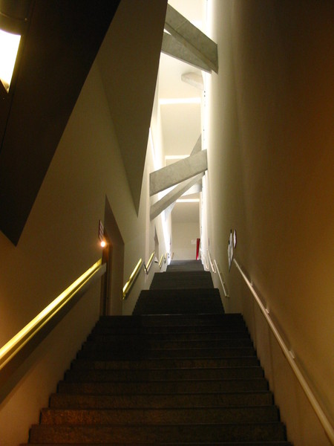
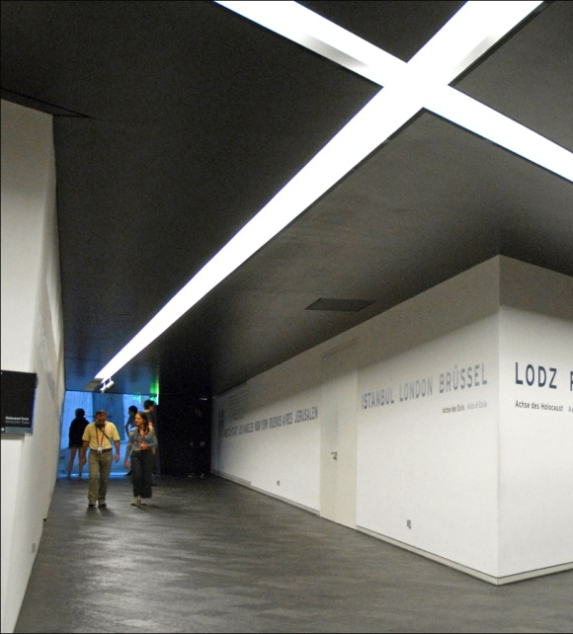

Les vides: Le musée contient des puits de béton sur toute la hauteur de l’édifice, les vides. Ils ponctuent la visite. Six de ces vides constituent l’Axe du Vide. Ces vides, munis de balcons incarnent l’absence d’une partie du peuple juif. Un rythme s’installe entre les vides et les espaces de visites.
Le vide de la mémoire se trouve à une extrémité de l’Axe du Vide. C’est au rez-de-chaussée que l’on peut y accéder. Au fur et à mesure que l’on se rapproche du vide de la mémoire, on distingue un fracas métallique. Au sol se trouve une multitude de visages métalliques rouillés. Les pas des visiteurs font s’entrechoquer les têtes de métal. L’écho amplifie ces sons et ces visages semblent crier.
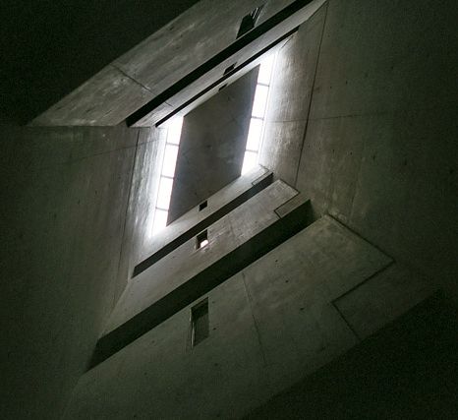
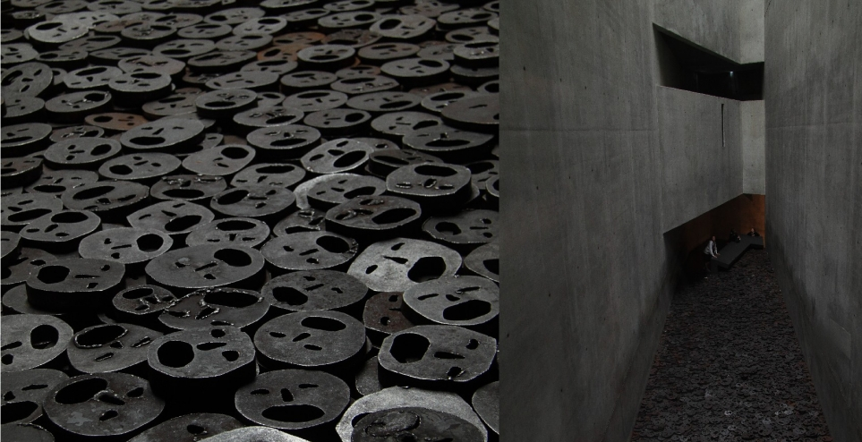

Les salles d’exposition: Elles se ressemblent. De même que les couloirs que l’on emprunte et que les vides situés sur l’axe du vide, que l’on rencontre successivement se ressemblent. Cela engendre la confusion des espaces que l’on parcourt.

Analyse:

Depuis septembre 2001, le musée offre 3017,42 m2 d'espace d'exposition permanente pour retracer 2 000 ans de présence de la culture juive en Allemagne. Des objets d'art, pour certains uniques, des lettres, des objets de la vie courante, des objets du culte en relation directe avec des éléments multimédia, des dessins d'enfants remplissent largement cet espace.
Les scénographes veulent faire sentir la richesse de cette culture, sa diversité, mais aussi l'ampleur du choc qu'a représenté le nazisme allemand pour cette communauté. Ils mettent donc en scène plus particulièrement la destinée tragique qu'a été celle du peuple juif au cours de la seconde guerre mondiale.

Beaucoup plus qu'une visite de musée, le passage par le Musée Juif est quelque chose comme une épreuve. On éprouve même physiquement ce bâtiment. Tout ici est voulu, pensé, mesuré, en fonction du but souhaité. Le gris, le métal brut, le béton, les lignes brisées, la lumière froide, les angles aigus, ne sont pas agréables à l'œil.
Le bâtiment n'est pas "beau" au sens classique du terme, il est agressif, déroutant. On a là une démarche qui ne cherche pas à séduire, à faire plaisir, mais bien plutôt à agresser, bousculer, surprendre, pour mieux forcer le spectateur à se projeter dans un autre univers.

Le musée juif possède un côté très sculptural de part sa forme. Il possède la caractéristique d’un travail in situ en ce qu’il s’est adapté à un lieu particulier. Il est une œuvre d’art à part entière, dans le sens où le bâtiment lui-même provoque des émotions chez le visiteur et produit du sens.

Mise en relation avec une autre œuvre:

- La pyramide du Louvre de Ieoh Ming Pei (pour le côté sculptural, fonctionnel, symbolique et innovant)

